安徽大学2011—2012学年第 2 学期
院/系 年级 专业 姓名 学号
答 题 勿 超 装 订 线
------------------------------装---------------------------------------------订----------------------------------------线----------------------------------------

《信号与系统 》考试试卷（A卷）
（闭卷 时间120分钟）

考场登记表序号

题 号 | 一 | 二 | 三 | 四 | 五 | 总分
得 分
阅卷人

一、选择题（每小题2分，共10分）
得分

1．已知，为求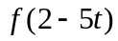应按照下列哪种运算求得正确结果（ D ）
A．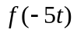左移2 B.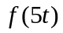右移2 C.左移 D.右移
2．已知系统的激励e(t)与响应r(t)的关系为：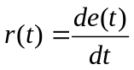，则该系统为（ A ）
A、线性时不变系统 B、线性时变系统
C、非线性时不变系统 D、非线性时变系统
3．若信号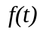的最高频率是4kHz，则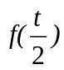的乃奎斯特抽样频率为（ B ）
A．4kHz B. 2kHz C. 8kHz D.3kHz
4. 因果序列的Z变换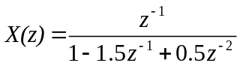，则该因果序列的终值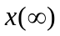为（ A）
A． 0 B. 1 C. 2 D. 3
5．若系统函数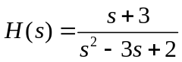，则该系统(A )
A．不稳定 B. 稳定 C. 临界稳定 D. 以上均不对
二、填空题（每小题2分，共10分）
得分

1．求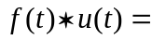 。
2．某连续时间系统由两个冲击响应分别为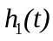和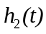子系统串联构成，则该系
统的冲击响应为 。
3．对连续时间最小相移系统，其在S平面的________平面无零点。
4．若信号的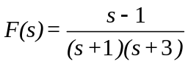，求该信号的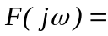 。
5．离散时间LTI系统函数的收敛域是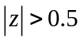,则该系统是 。

三、简述题（第一题5分，第二题5分，第三题10分，共20分）
得分

1．什么是信号的时域抽样，抽样对信号频谱产生什么样的影响？

2．利用傅里叶变换的性质，论述对现代通信技术基础“频谱搬移技术”的认识。

3．从系统时域的微分方程的特征根、S域系统函数零极点以及激励信号的零极点方面，论述它们与系统响应分类的对应关系。

四、计算题（1、2每小题各5分，3、4每小题各10分，共30分）
得分

1．试计算卷积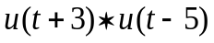。

答 题 勿 超 装 订 线
------------------------------装---------------------------------------------订----------------------------------------线----------------------------------------

2．已知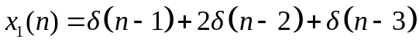，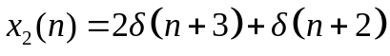，
求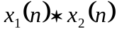

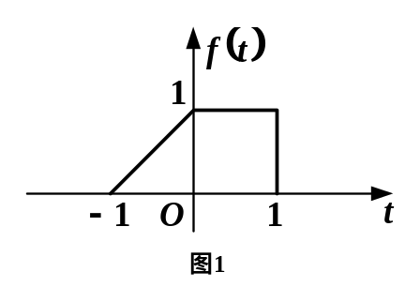3．已知信号波形如图1所示，求其频谱密度为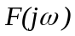。

4.求下列变换的逆变换。
（1）已知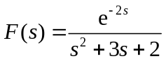，求；
（2）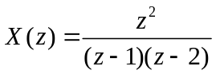，收敛域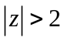，求逆变换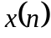。

五、综合题（每小题15分，共30分）
得分

1．系统电路如下图所示，试求解：
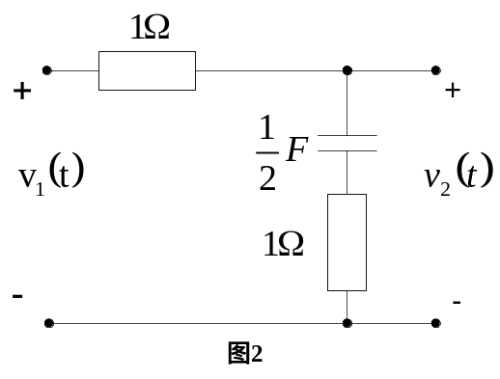（1）电压转移函数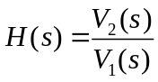；
（2）系统单位冲击响应；
（3）画出该系统的幅频特性；
（4）若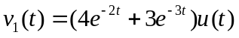，求系统的响应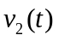，
并指出强迫响应、自由响应、稳态分量和瞬态分量。

答 题 勿 超 装 订 线
------------------------------装---------------------------------------------订----------------------------------------线----------------------------------------

……

2．离散系统如图3所示，试求：
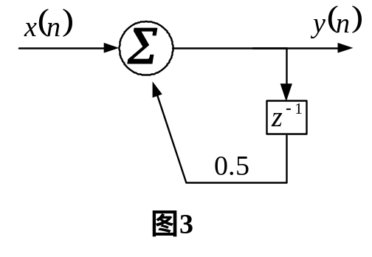（1）该系统差分方程表示式；
（2）系统函数H(z)；
（3）画H(z)的零、极点分布图并指出收敛域；
（4）系统的单位样值响应；
（5）该系统的频率响应。

安徽大学2011—2012学年第2学期
《信号与系统》（A卷）考试试题参考答案及评分标准

- 选择题
1. D 2. A 3. A 4. C 5. A
每小题2分，共计10分
- 填空题
1. 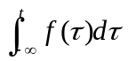 2. 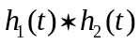 3. 右半 4.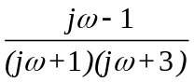
5. 因果系统（或稳定系统）
每小题2分，共计10分
- 简述题
1．参考答案：
信号时域抽样是利用抽样脉冲序列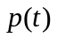从连续信号中抽取一系列的离散样值。一般情况下，抽样过程通过脉冲序列与连续信号相乘来完成，即满足：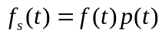。（+2分）
信号在时域抽样后，其频谱是连续信号频谱的形状以抽样频率为频率间隔周期地重复而得到，在重复过程中幅度被脉冲序列的傅里叶系数加权，在重复过程中，其形状不发生变化。根据采样定理，抽样频率大于或等于信号最高频率2倍时，采样信号的频谱才不会发生混叠。（+3分）
2．参考答案：
（1）频谱搬移原理技术
傅里叶变换的频移特性：若时间信号乘以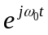，等效于的频谱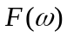沿频率轴右移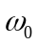。
频谱搬移技术的实现原理是将信号乘以载频信号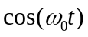或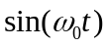，得到调制信号的FT：
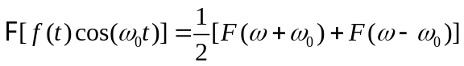
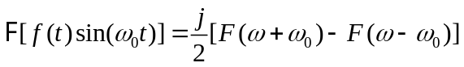
（+2分）
（2）频谱搬移原理应用
信号被频谱搬移到不同频段可以实现频分复用，实现若干独立信号能在一条公共通路上传输，低频信号被频谱搬移到高频段将易于发射和接收，且易于区分同一频带的不同基带信号。
（+3分）
3．参考答案：
（1）系统微分方程所对应的齐次方程通解为自由（固有）响应，非齐次方程的特解为强迫响应。自由响应分量的形式是与微分方程的特征方程的特征根一一对应的，特征根也成为固有频率或自由频率。非齐次方程的特解的形式是由激励信号的所确定的。
（+3分）
（2）S域系统函数的极点决定了系统的固有响应分量解的形式，外接激励信号的极点决定了强迫响应分量解的形式，固有响应与强迫响应的幅值与相位是由系统函数的零点和外接激励的零点共同作用。
（+4分）
（3）系统零状态响应解的形式是由系统微分方程特征方程特征根、系统函数极点和外接激励信号共同决定；系统零输入响应解的形式是由系统微分方程特征方程特征根、系统函数极点决定。
对于稳定系统，固有响应分量是暂态响应分量，外接激励信号决定系统的稳态响应分量。
（+3分）
- 计算题
1．
=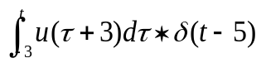 （+2分）

=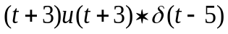 （+2分）
=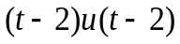 （+1分）

2. 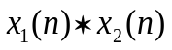
= （+3分）
= （+2分）

3. 由图可得： 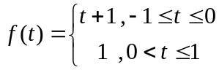
令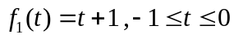，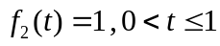，则
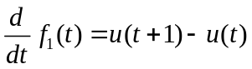 （+3分）
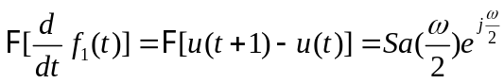
则，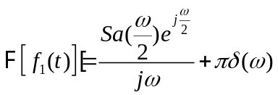
（+3分）
，即为：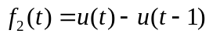
则，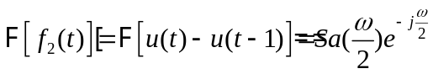
（+3分）
所以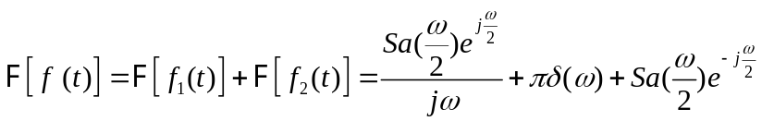
（+1分）
- （1）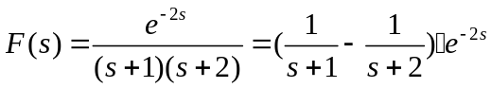
（+2分）
由于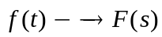，则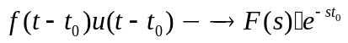
（+2分）
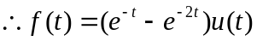
（+1分）

（2）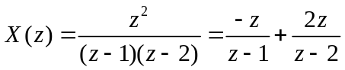
（+3分）
（+2分）

- 综合题
1. 解：（1）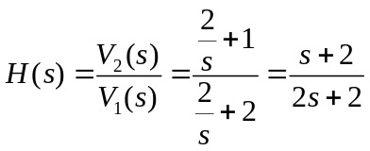
（+3分）
（2）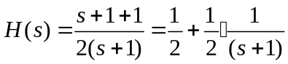
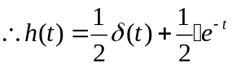
（+3分）
（3）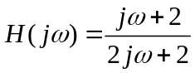，由零极点得幅频特性如下图所示：
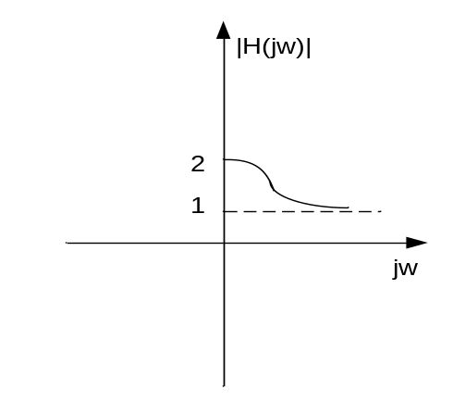 （+4分）

（4）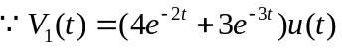
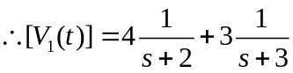
即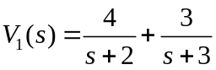，而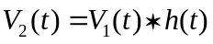
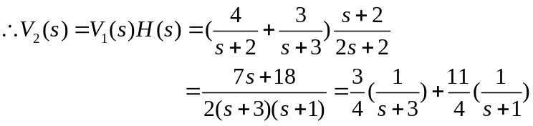
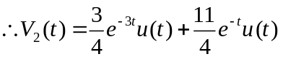
所以：其强迫响应为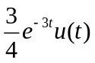，自由响应为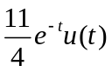
稳态分量为0，瞬态分量为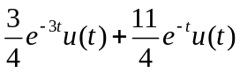
（+5分）
2. 解：（1）由图可知该系统差分方程表达式为：
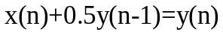
（+3分）
（2）对差分方程表达式进行Z变化，得：
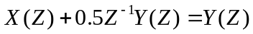
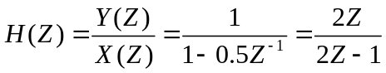
（+3分）
(3) 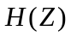的零、极点分布图如下：
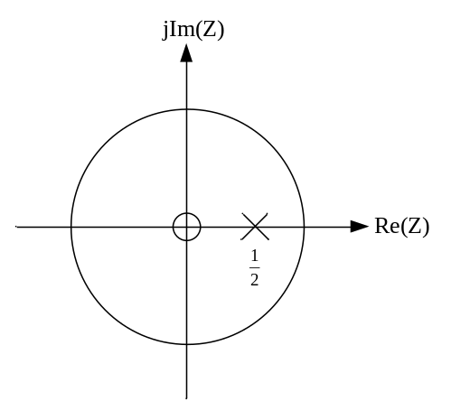
其收敛域为：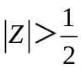 （+3分）

(4) 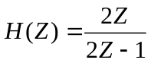
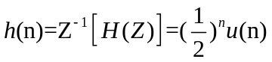
（+3分）
（5）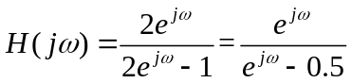
幅频为：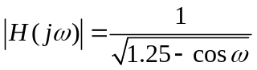
相频为：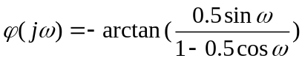
（+3分）

